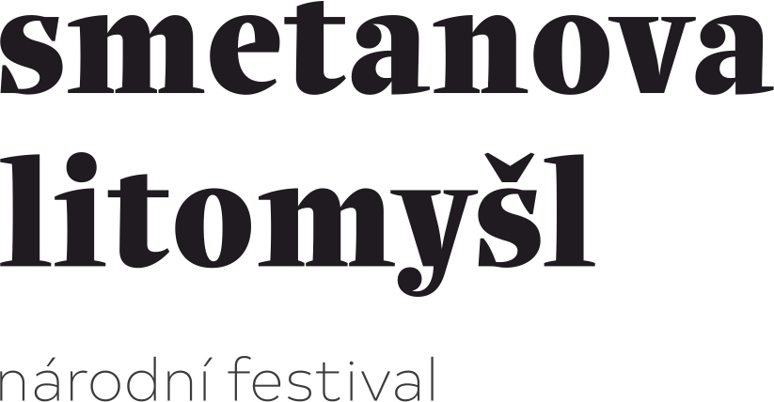
označení smlouvy: DSLK2506

DAROVACÍ SMLOUVA
uzavřená podle §2055 a násl. zákona 89/2012 Sb. Občanského zákoníku
(dále jen „Smlouva“)
kterou uzavřely na straně jedné:

Saint-Gobain Construction Products a.s.
se sídlem Smrčkova 2485/4, Libeň, 180 00 Praha 8,
IČ: 25029673, DIČ: CZ25029673,
zapsaná B 9601 vedená Městským soudem v Praze, oddíl B, vložka 960,
bankovní spojení, č. účtu: 2062160105/2600 vedený u Citibank Europe plc,
zastoupená Ing. Tomášem Rosákem, předsedou představenstva, a Ing. Markétou Kopeckou, členkou představenstva

dále jen „Dárce“

na straně druhé:

Smetanova Litomyšl, o.p.s.
se sídlem Jiráskova 133, 570 01 Litomyšl
IČ 25918206, DIČ CZ25918206
bankovní spojení: č. ú. 1280495339/0800, vedený u společnosti Česká spořitelna, a.s.
zapsaná v rejstříku obecně prospěšných společností vedeném Krajským soudem v Hradci Králové, oddíl O, vložka 49, zastoupená Mgr. Michalem Medkem, ředitelem společnosti

dále jen „Obdarovaný“

I. Účel smlouvy
- Obdarovaný je pořadatelem Národního festivalu Smetanova Litomyšl. Dárce Obdarovanému poskytne finanční dar na kulturní účely – organizaci 67. ročníku Národního festivalu Smetanova Litomyšl.
II. Práva a povinnosti stran
- Dárce se zavazuje převést bezhotovostně na účet Obdarovaného, č. ú.1280495339/0800 finanční dar ve výši 600.000.Kč, slovy: šest set tisíc. korun českých, a to do 21 dnů od podpisu této smlouvy. Tento dar je darem ve smyslu ustanovení § 20 odst. 8 zákona č. 586/1992 Sb., o daních z příjmu v platném znění.
- Obdarovaný finanční dar přijímá a zavazuje se použít jej pro úhradu nákladů na organizační zabezpečení 67. ročníku Národního festivalu Smetanova Litomyš, který se uskuteční ve dnech 14. 6. 2025. až 6. 7. 2025.
- Dárce může od této smlouvy odstoupit nebo požadovat vrácení daru v případě, že Obdarovaný v rozporu s touto smlouvou použije dar k jinému než stanovenému účelu nebo jiným způsobem.
III. Závěrečná ujednání
- Tato smlouva nabývá platnosti a účinnosti dnem jejího podepsání druhou smluvní stranou. Je vyhotovena ve dvou stejnopisech, z nichž po jednom obdrží Dárce a Obdarovaný.
- Smluvní strany se dohodly, že tuto smlouvu lze doplňovat a měnit pouze písemně na základě dohody obou stran.
- Smluvní strany shodně prohlašují, že si tuto smlouvu přečetly, že plně odpovídá jejich svobodné a pravé vůli a že nebyla uzavřena za jednostranně nevýhodných podmínek, na důkaz čehož připojují své podpisy.

V ………………………... dne ………… 2025 V Litomyšli dne ……………… 2025

za Dárce: za Obdarovaného:

SL - za správnost odpovídá Lucie Kopecká
SL - kontroloval: Karel Telecký

